Vorlage vom 10. Juli 2023
Ergänzt am 16. Februar 2024 (Umsetzung Pilotprojekte)

Umsetzungskonzept Pilotprojekt/e DMAV
  - Kanton XX

Inhalt
1 Einleitung 2
2 Ausgangslage 2
3 AV-System Kanton mit Umsystemen 3
4 Pilotprojekte 3
5 AV-Nachführungsstellen 3
6 Vorgehen und Methodik 3
7 Definitive Datenmigration während der Pilotphase 4

Einleitung
Mit dem AV-Kreisschreiben 2023 / 01 vom 3. Juli 2023 wurde das neue Geodatenmodell der amtlichen Vermessung DMAV Version 1.0 per 01.01.2024 in Kraft gesetzt. Zusammen mit den Kantonen wurde beschlossen, dass die Einführung des DMAV in Etappen erfolgt: Bis Ende 2025 in den Pilotprojekten und anschliessend bis Ende 2027 schweizweit.
Die von der Fachstelle Eidgenössische Vermessungsdirektion (Fachstelle) ernannten Pilotkantone erstellen vor dem eigentlichen Start der Arbeiten bis spätestens am 31.03.2024 zu Handen der Fachstelle ein kantonales Umsetzungskonzept Pilotprojekt DMAV. Erst nach der Freigabe durch die Fachstelle starten die Arbeiten am Pilotprojekt. Die Realisierung der Pilotprojekte DMAV erfolgt bis Anfang 2025 und wird mit einem Schlussbericht bis am 31.03.2025 dokumentiert. Die Auswertung der Erfahrungen aus den Piloten erfolgt für die ganze Schweiz gemeinsam in einem entsprechenden Erfahrungsbericht bis im Herbst 2025.
Von der Fachstelle und unter Mitarbeit der Kantone sowie weiterer Fachleute werden neben den aktualisierten Vorschriften bis Anfang 2024 auch ein Datenkonverter zur Rückkonversion von DMAV Version 1.0 ins DM.01-AV-CH entwickelt und bereitgestellt. Dieser Datenkonverter soll es ermöglichen, dass die Pilotkantone schon einzelne Nachführungsgebiete als Pilotprojekte ins DMAV Version 1.0 überführen können, aber das kantonale IT-System noch im DM.01 verbleiben kann. So besteht für die Anpassung der Schnittstellen mit den Umsystemen die notwendige Zeit, um dann auf einen vom Kanton bestimmten Stichtag hin die kantonsweite Umstellung zu vollziehen.
Bei denjenigen Kantonen, die bei den Overlaps noch eine Toleranz von mehr als 2 mm zulassen, sind nach der Verschärfung vorgängig die betroffenen Objekte zu bereinigen. Erst danach kann mit der Datenmigration gestartet werden.
Somit ergibt sich folgendes Vorgehen für die Pilotkantone:
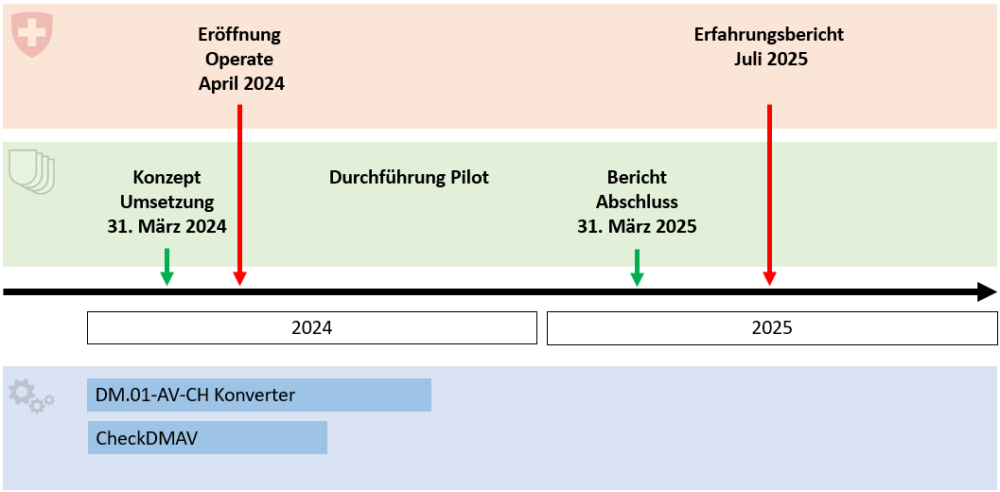

Ausgangslage
Gibt Auskunft über den Stand und die Organisation der amtlichen Vermessung, den verschiedenen Anspruchsgruppen mit deren Bedürfnissen und Erwartungen. Insbesondere beschreibt der Kanton die Ausgangslage für:
- die Datenmigration bezüglich Organisation der AV,
- den Umgang mit kantonalen Erweiterungen nach der Datenkonvertierung,
- die Datenqualität im DM.01-AV-CH und weiteren Besonderheiten, die für die kantonale Datenmigration von Bedeutung sind,
- die heutige Toleranz bei Overlaps und die Folgen bei der Verschärfung auf 2 mm,

xx

AV-System Kanton mit Umsystemen
Hier dokumentiert der Kanton die technische Infrastruktur seines kantonalen AV-Systems mit Produkten und Versionen sowie die Schnittstellen zu den Umsystemen. Dabei wird unterschieden zwischen Datenbezüge in die AV (Fixpunkte 1. und 2. Kategorie, Landesgrenze, etc.) und Exporte von AV-Daten (Grundbuch, etc.) als auch Besonderheiten.

xx

Pilotprojekte
Hier gibt der Kanton eine Übersicht über seine Pilotprojekte:
- Perimeter (Gemeinden)
- Beteiligte Nachführungsstellen
- Besonderheiten

xx

AV-Nachführungsstellen
Pro Perimeter (Gemeinden) sind die Nachführungsstellen der AV-Daten (Geometerbüros, kommunale Vermessungsstellen) anzugeben. Pro Nachführungsstelle ist das eingesetzte AV-System mit Produkten und Versionen zu beschreiben. Die Anzahl Objekte der AV-Daten sowie die entsprechenden Flächen sind auszuweisen. Falls Dienstbarkeiten vorhanden sind, dann sind nur im Rahmen der Pilotprojekte deren Arten und Anzahl auszuweisen. Aus dem Fehlerreport des CheckCH sind die Anzahl Errors und Warnings pro Gemeinde sowie das Ergebnis des Hoheitsgrenztest zu den Nachbargemeinden auszuweisen, bzw. der ausführliche Fehlerreport dem Konzept als Anhang beizulegen.

xx

Vorgehen und Methodik
Beschreibt das in der pilotmässigen Einführung gewählte Vorgehen, insbesondere die Datenprüfung und -bereinigung mittels CheckCH resp. CheckDMAV vor, während und nach der Datenmigration (der Hoheitsgrenztest mit den Nachbargemeinden ist Bestandteil dieser Arbeiten). Zum Vorgehen gehören Aussagen über die auszuführenden Arbeiten:
- Umgang mit kantonalen Erweiterungen,
- Bereinigung der Overlaps deren Toleranzwert 2mm überschreiten (Mengenangabe),
- Kommunikation und Vorgehen bei Flächenänderungen aufgrund Bereinigung der Overlaps,
- Erfassung fiktiver Objekte,
- Attribuierung mit DMAV Version 1.0 neu eingeführter Attribute, welche «MANDATORY» sind,
- Erfassung der Dienstbarkeitsgrenzen in der amtlichen Vermessung
Betreffend Umgang mit den kantonalen Erweiterungen ist anzugeben, ob diese in einen kantonalen Geobasisdatensatz überführt werden oder ob auf diese Geodaten zukünftig verzichtet wird. Als weiterer wichtiger Aspekt gilt es die Aktualisierung der AV-Systeme auf die neuste Version sowie die Bestimmung der Einführungsstrategie (Umstellung per Stichtag oder Parallelbetrieb) zu planen. Wählt ein Kanton einen Parallelbetrieb, ist dieser zu beschreiben.

xx

Definitive Datenmigration während der Pilotphase

Beschliesst der Kanton die definitive Datenmigration von DM.01-AV-CH nach DMAV Version 1.0, dann sind zusätzlich folgende Aspekte genauer zu beschreiben:
- die Organisation und Durchführung der Anpassung kantonaler Rechtsgrundlagen (inkl. Angabe über den vorgesehenen Einführungszeitpunkt),
- Datenprüfung vor, während und nach der Datenmigration,
- Umgang mit Anpassungen am Datenmodell und Weisungen (zur Darstellung etc.),
- Einführungsorganisation, den Zeitplan, die Ausbildungsmassnahmen im Kanton und bei den Nachführungsstellen,
- Kommunikation gegenüber den Nachführungsstellen,
- Umgang mit laufenden und neuen Operaten der amtlichen Vermessung,
- Gewährleistung der Verifikation im DMAV Version 1.0,
- Einfluss des Datenmodellwechsels auf das Genehmigungs- und Anerkennungsverfahren
- Weitere Massnahmen aufzeigen (Vertragserweiterungen etc.)

xx

Datum: xx

Unterschrift: Name, Vorname, Funktion

Anhang A: Liste der manuell zu erfassenden Attribute im DMAV
- FixpunkteAVKategorie3.LFP3.NBIdent
- Grundstuecke.Grundstueck.Fiktiv
- Grundstuecke.Liegenschaft.Fiktiv
- Grundstuecke.Liegenschaft.Qualitaetsstandard
- DauerndeBodenverschiebungen.DBVNachfuehrung.NBIdent
- DauerndeBodenverschiebungen.DBVNachfuehrung.Identifikator
- DauerndeBodenverschiebungen.DBVNachfuehrung.Beschreibung
- DauerndeBodenverschiebungen.DBVNachfuehrung.GueltigerEintrag
- Nomenklatur.Flurname.Fiktiv
- Bodenbedeckung.Bodenbedeckung.Fiktiv
- Toleranzstufen.TSNachfuehrung.NBIdent
- Toleranzstufen.TSNachfuehrung.Identifikator
- Toleranzstufen.TSNachfuehrung.Beschreibung
- Toleranzstufen.Toleranzstufe.Fiktiv

